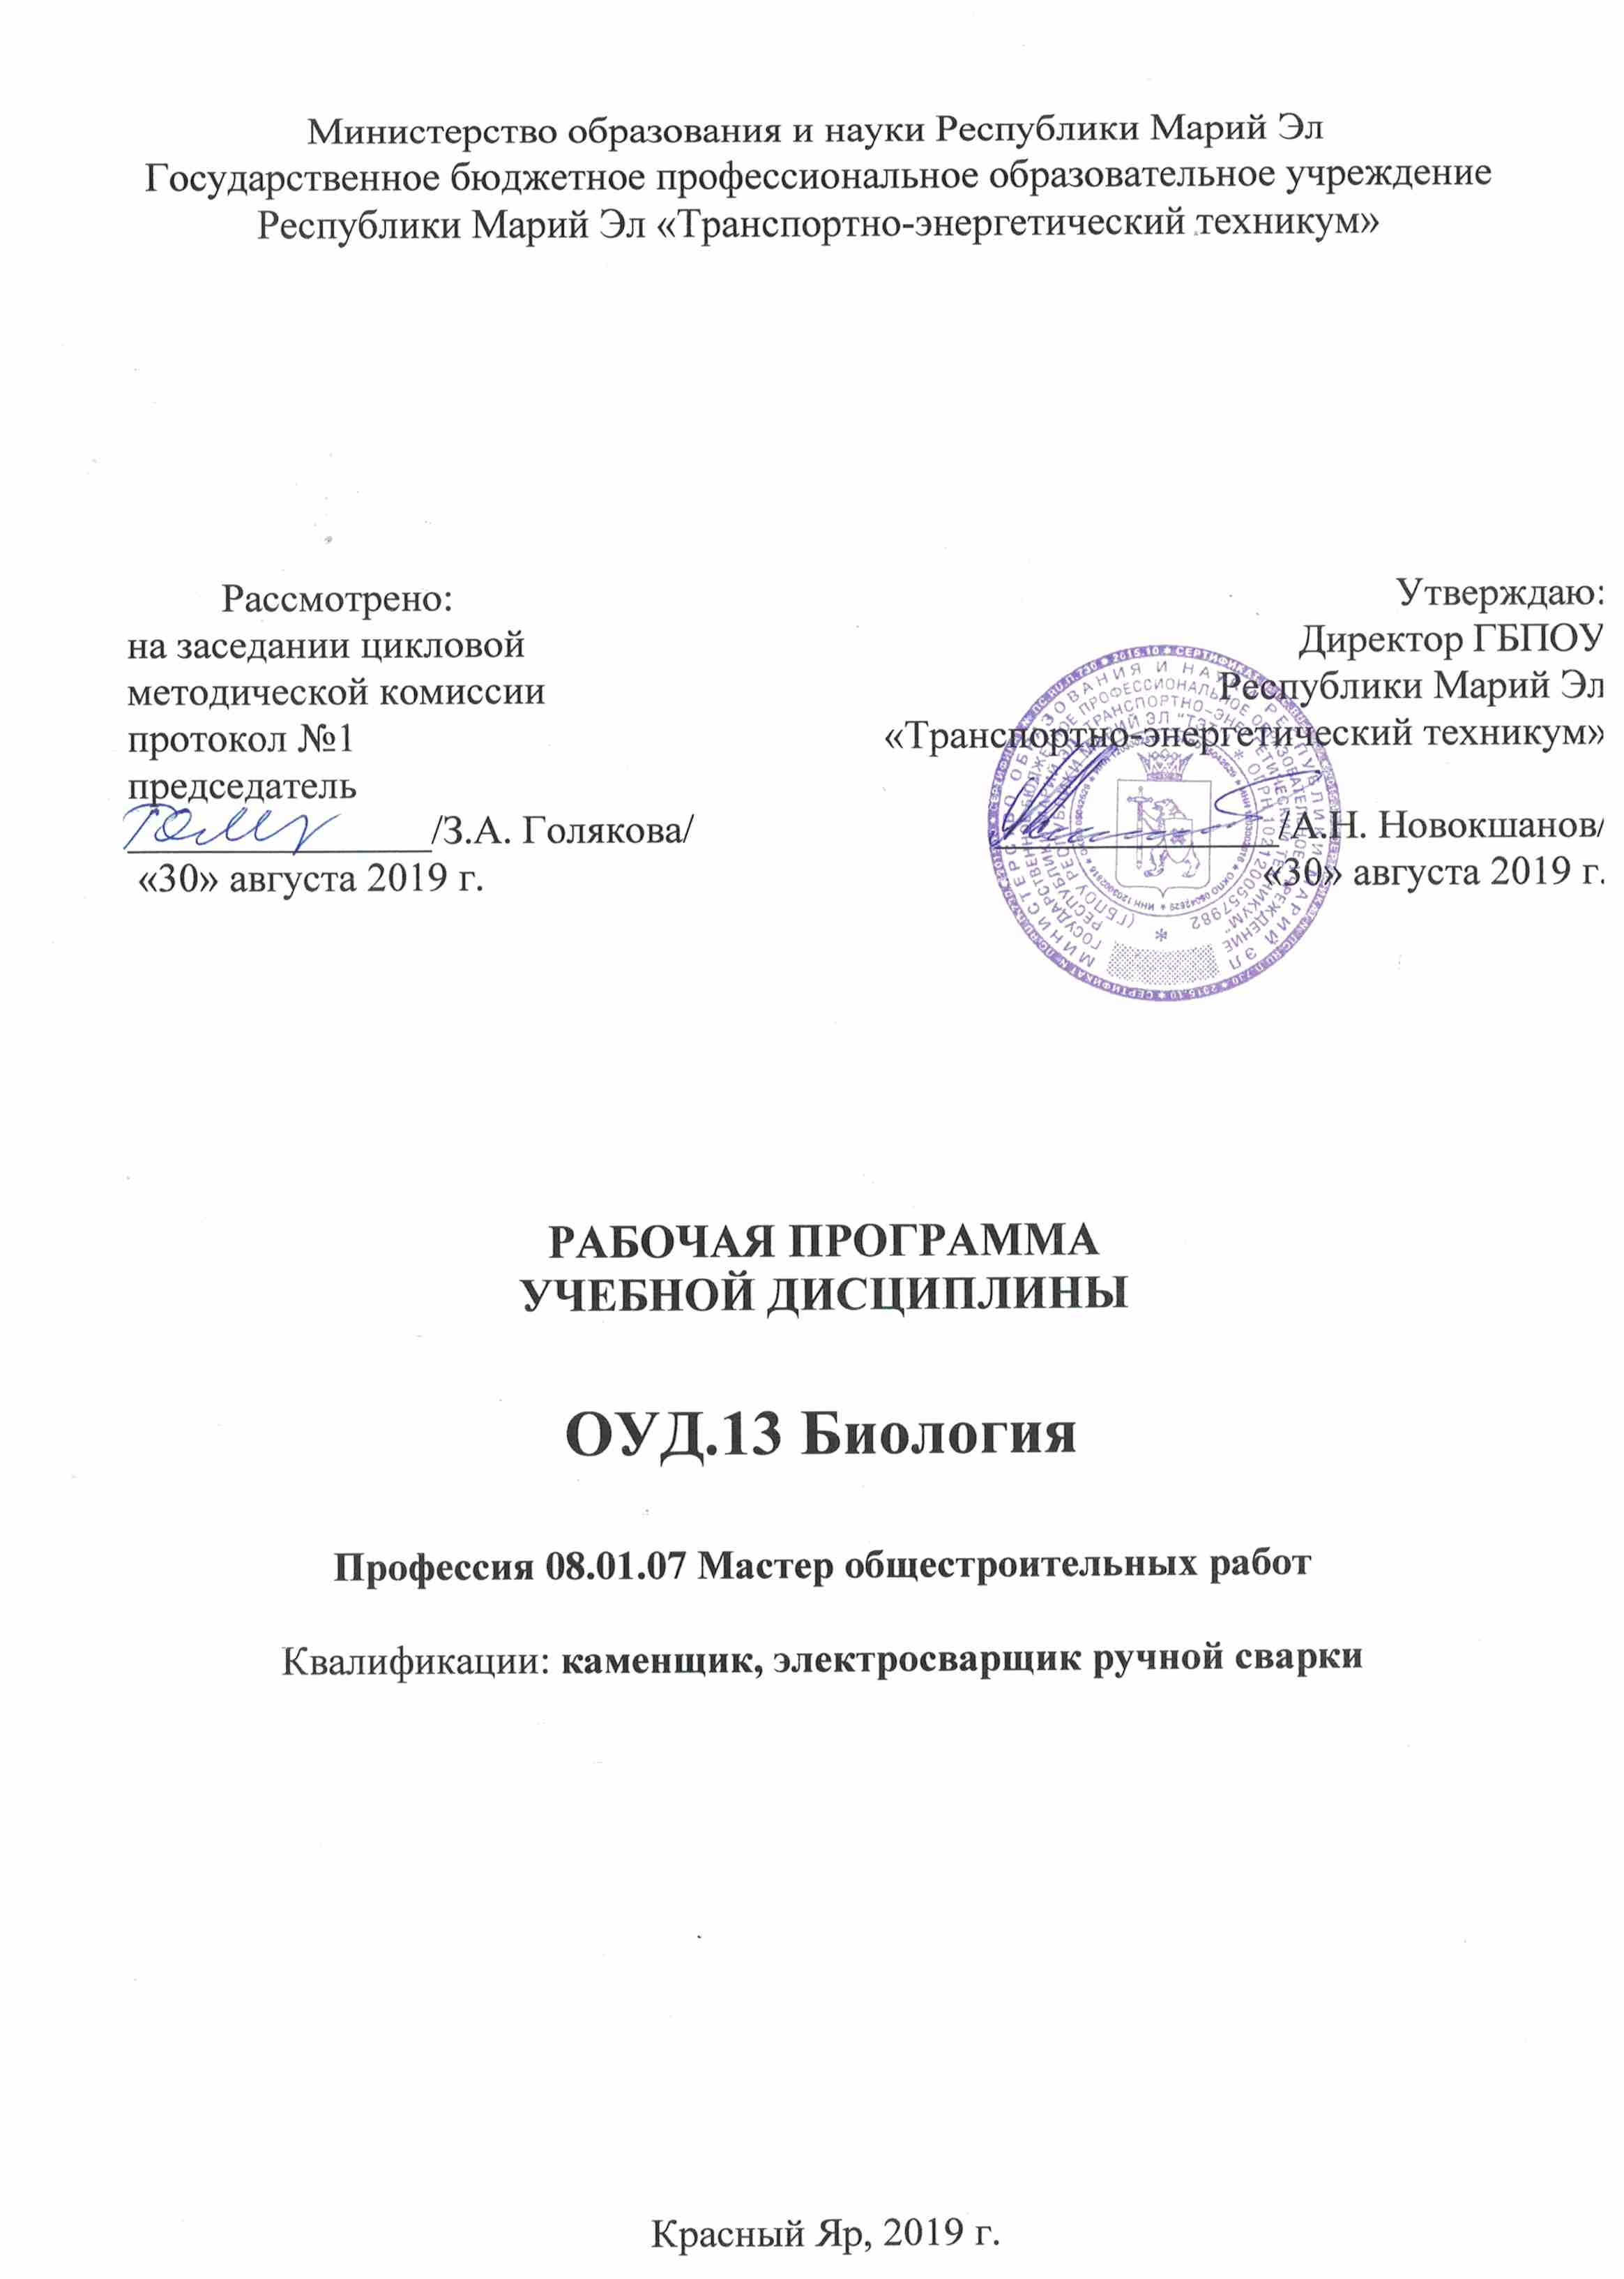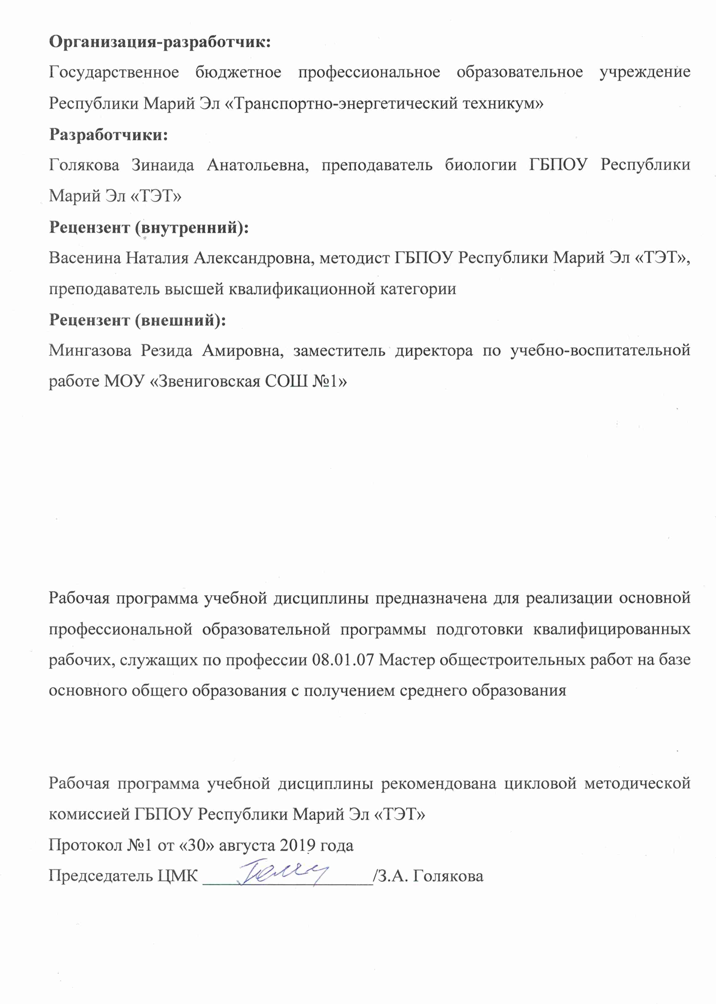
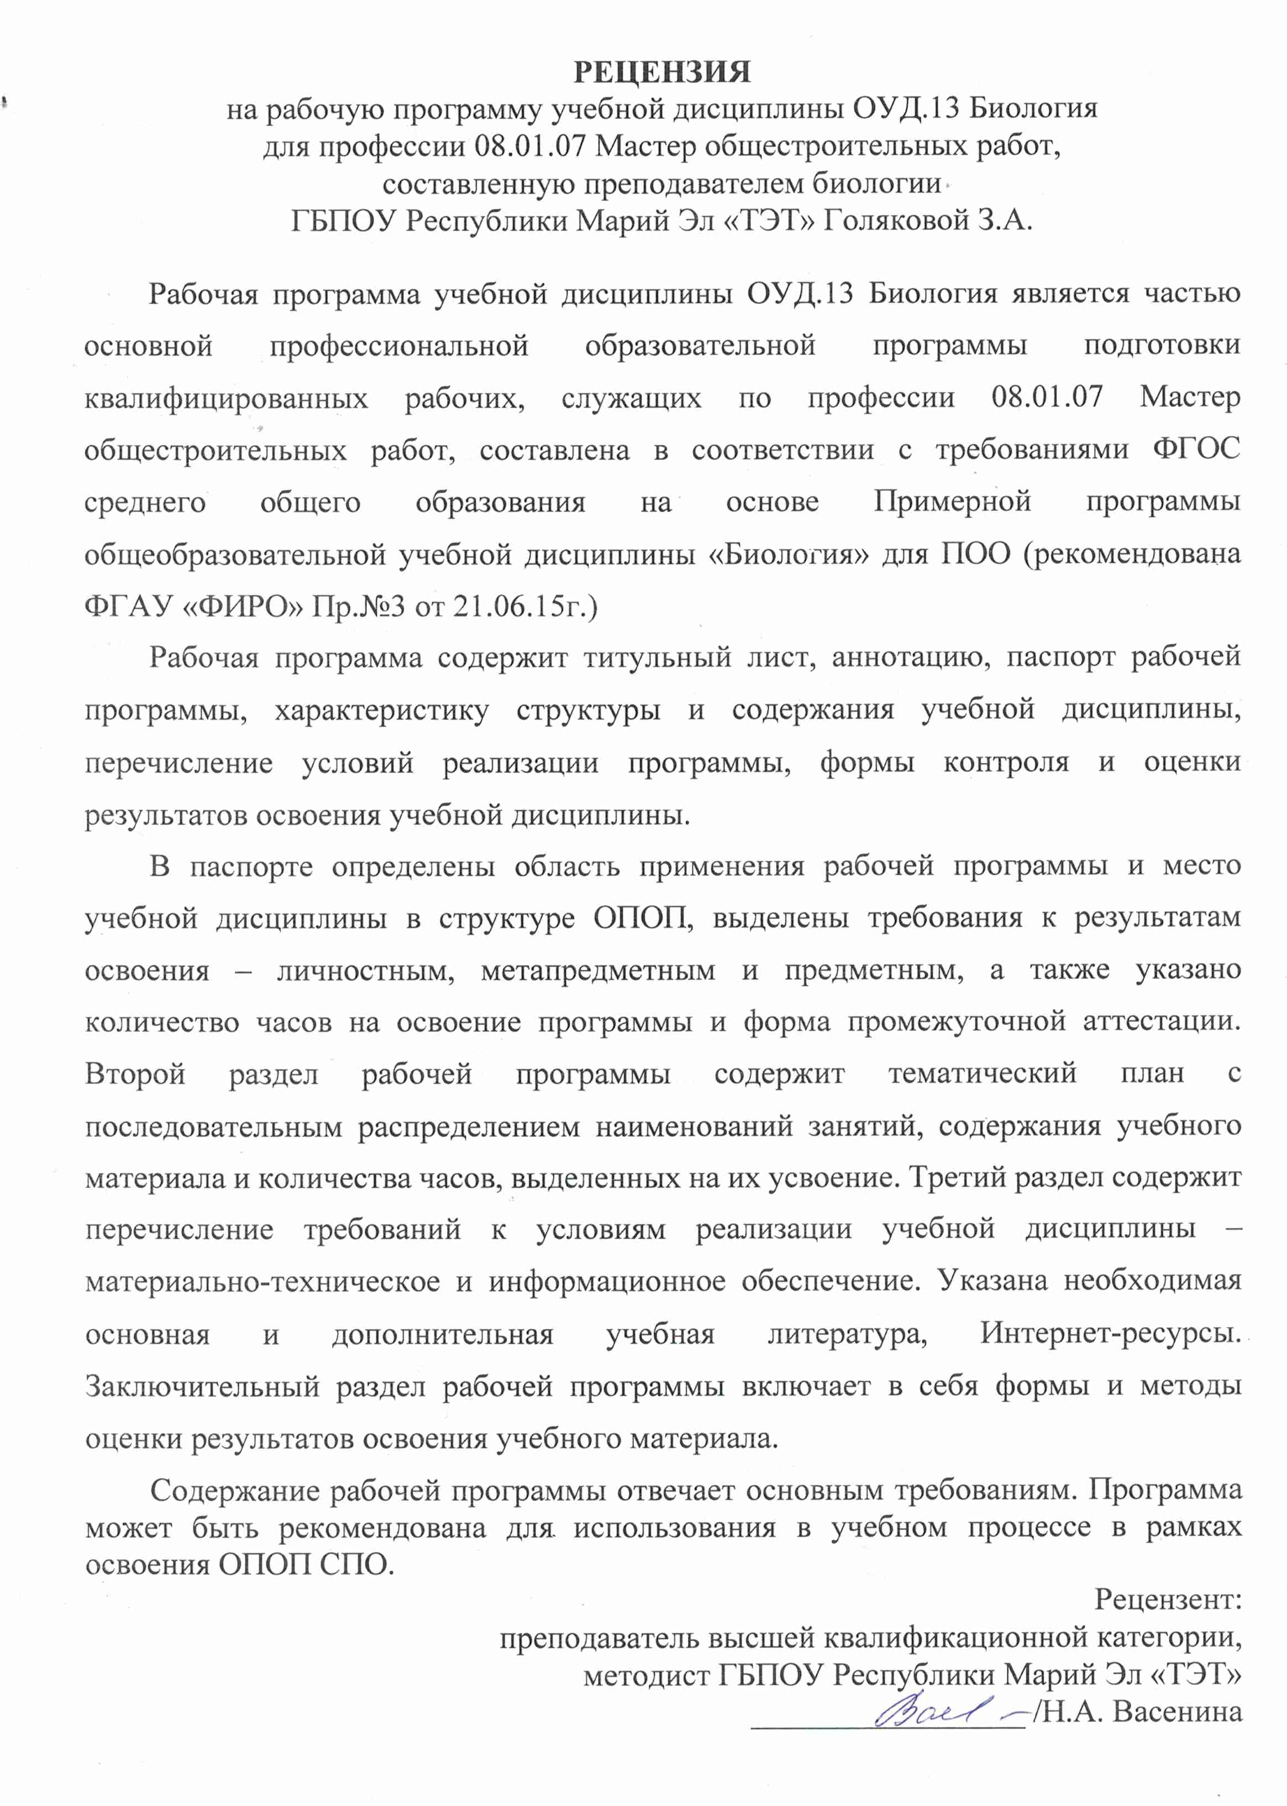
СОДЕРЖАНИЕ
стр.
- ПАСПОРТ РАБОЧЕЙ ПРОГРАММЫ УЧЕБНОЙ ДИСЦИПЛИНЫ 4-5
- СТРУКТУРА И СОДЕРЖАНИЕ УЧЕБНОЙ ДИСЦИПЛИНЫ 6-11
- УСЛОВИЯ РЕАЛИЗАЦИИ ПРОГРАММЫ УЧЕБНОЙ ДИСЦИПЛИНЫ 12
- КОНТРОЛЬ И ОЦЕНКА РЕЗУЛЬТАТОВ ОСВОЕНИЯ УЧЕБНОЙ 13-15
ДИСЦИПЛИНЫ

1. паспорт ПРОГРАММЫ УЧЕБНОЙ ДИСЦИПЛИНЫ
Биология
1.1. Область применения программы
Рабочая программа учебной дисциплины (далее - рабочая программа) - является частью основной профессиональной образовательной программы в соответствии с актуализированным ФГОС СПО по профессиям среднего профессионального образования 23.01.17 Мастер по ремонту и обслуживанию автомобилей, Мастер общестроительных работ, 08.01.18 Электромонтажник электрических сетей и оборудования

Рабочая программа учебной дисциплины может быть использована в учреждениях начального профессионального образования, реализующих образовательную программу среднего (полного) общего образования, при подготовке квалифицированных рабочих.

1.2. Место учебной дисциплины в структуре основной профессиональной образовательной программы: дисциплина входит в общеобразовательные дисциплины.
1.3. Цели и задачи учебной дисциплины – требования к результатам освоения учебной дисциплины:
Освоение содержания учебной дисциплины «Биология» обеспечивает
достижение студентами следующих результатов:
личностных:
−− сформированность чувства гордости и уважения к истории и достижениям
отечественной биологической науки; представления о целостной естественно-
научной картине мира;
−− понимание взаимосвязи и взаимозависимости естественных наук, их влияния на окружающую среду, экономическую, технологическую, социальную и этическую сферы деятельности человека;
−− способность использовать знания о современной естественно-научной картине мира в образовательной и профессиональной деятельности; возможности информационной среды для обеспечения продуктивного самообразования;
−− владение культурой мышления, способность к обобщению, анализу, восприятию информации в области естественных наук, постановке цели и выборупутей ее достижения в профессиональной сфере;
−− способность руководствоваться в своей деятельности современными принципами толерантности, диалога и сотрудничества; готовность к взаимодействию с коллегами, работе в коллективе;
−− готовность использовать основные методы защиты от возможных последствий аварий, катастроф, стихийных бедствий;
−− обладание навыками безопасной работы во время проектно-исследовательской и экспериментальной деятельности, при использовании лабораторного оборудования;
−− способность использовать приобретенные знания и умения в практической деятельности и повседневной жизни для соблюдения мер профилактики отравлений, вирусных и других заболеваний, стрессов, вредных привычек (курения, алкоголизма, наркомании); правил поведения в природной среде;
−− готовность к оказанию первой помощи при травмах, простудных и других заболеваниях, отравлениях пищевыми продуктами;
• метапредметных:
−− осознание социальной значимости своей профессии/специальности, обладание
мотивацией к осуществлению профессиональной деятельности;
−− повышение интеллектуального уровня в процессе изучения биологических
явлений; выдающихся достижений биологии, вошедших в общечеловече-
скую культуру; сложных и противоречивых путей развития современных
научных взглядов, идей, теорий, концепций, гипотез (о сущности и про-
исхождении жизни, человека) в ходе работы с различными источниками
информации;
−− способность организовывать сотрудничество единомышленников, в том
числе с использованием современных информационно-коммуникационных
технологий;
−− способность понимать принципы устойчивости и продуктивности живой
природы, пути ее изменения под влиянием антропогенных факторов, способ-
ность к системному анализу глобальных экологических проблем, вопросов
состояния окружающей среды и рационального использования природных
ресурсов;
−− умение обосновывать место и роль биологических знаний в практической
деятельности людей, развитии современных технологий; определять живые
объекты в природе; проводить наблюдения за экосистемами с целью их опи-
сания и выявления естественных и антропогенных изменений; находить и
анализировать информацию о живых объектах;
−− способность применять биологические и экологические знания для анализа
прикладных проблем хозяйственной деятельности;
−− способность к самостоятельному проведению исследований, постановке
естественно-научного эксперимента, использованию информационных тех-
нологий для решения научных и профессиональных задач;
−− способность к оценке этических аспектов некоторых исследований в области
биотехнологии (клонирование, искусственное оплодотворение);
• предметных:
−− сформированность представлений о роли и месте биологии в современной на-
учной картине мира; понимание роли биологии в формировании кругозора и
функциональной грамотности для решения практических задач;
−− владение основополагающими понятиями и представлениями о живой при-
роде, ее уровневой организации и эволюции; уверенное пользование биоло-
гической терминологией и символикой;
−− владение основными методами научного познания, используемыми при
биологических исследованиях живых объектов и экосистем: описанием, из-
мерением, проведением наблюдений; выявление и оценка антропогенных
изменений в природе;
−− сформированность умений объяснять результаты биологических эксперимен-
тов, решать элементарные биологические задачи;
−− сформированность собственной позиции по отношению к биологической ин-
формации, получаемой из разных источников, глобальным экологическим
проблемам и путям их решения.

- СТРУКТУРА И СОДЕРЖАНИЕ УЧЕБНОЙ ДИСЦИПЛИНЫ
2.1 Объём учебной дисциплины и виды учебной работы
Вид учебной работы | Объём часов
Максимальная учебная нагрузка (всего) | 36
Обязательная аудиторная учебная нагрузка (всего) | 36
в том числе:
практические занятия | 8
Самостоятельная работа студента: | 0
Промежуточная аттестация предусмотрена в форме дифференцированного зачета

2.2. Тематический план и содержание учебной дисциплины «Биология»

Наименование разделов и тем | Содержание учебного материала, лабораторные работы и практические занятия, самостоятельная работа обучающихся |  |  | Объем часов | Уровень освоения
1 | 2 |  |  | 3 | 4
Раздел 1. Биология |  |  |  | 36
Тема 1.1. Учение о клетке. | Содержание учебного материала |  |  | 10
Тема 1.1. Учение о клетке. | 1. |  | Введение. | 2 | 1
Тема 1.1. Учение о клетке. | 2. |  | Неорганические вещества клетки и органические вещества клетки. | 2 | 1
Тема 1.1. Учение о клетке. | 3. |  | Клеточная теория строения организмов. Строение и функции клетки. | 2 | 1
Тема 1.1. Учение о клетке. | 4. |  | Биологическое окисление. Фотосинтез. | 2 | 1
Тема 1.1. Учение о клетке. | 5. |  | Генетическая информация и генетический код. Биосинтез белка. | 2 | 1
Тема 1.1. Учение о клетке. |  |  | Практическое занятие №1.Сравнение растительной и животной клетки.
Тема 1.2. Организм. Размножение и индивидуальное развитие организмов. | Содержание учебного материала |  |  | 4
 | 1. |  | Бесполое и половое размножение. | 2 | 1
 | 2 |  | Индивидуальное развитие организмов. | 2 | 1
Тема 1.3. Основы генетики и селекции. | Содержание учебного материала |  |  | 10
Тема 1.3. Основы генетики и селекции. | 1 | Моногибридное скрещивание. |  | 2 | 1
Тема 1.3. Основы генетики и селекции. | 2 | Дигибридное скрещивание. |  | 2 | 1
Тема 1.3. Основы генетики и селекции. | 3 | Генетика пола. |  | 2 | 1
Тема 1.3. Основы генетики и селекции. | 4 | Модификационная и мутационная изменчивость. |  | 2 | 1
Тема 1.3. Основы генетики и селекции. | 5 | Методы современной селекции. |  | 2 | 1
Тема 1.3. Основы генетики и селекции. |  | Практическое занятие №2. Решение задач на моногибридное скрещивание.
Тема 1.3. Основы генетики и селекции. |  | Практическое занятие №3. Решение задач на дигибридное скрещивание.
Тема 1.4. Происхождение и развитие жизни на Земле. Эволюционное учение. | Содержание учебного материала |  |  | 8
 | 1 | Эволюционное учение Ч. Дарвина. |  | 2 | 1
 | 2 | Движущие силы эволюции и доказательства эволюции. |  | 2 | 1
 | 3 | Видообразование. Вид. Критерии вида. Популяция. Основные направления эволюционного процесса. |  | 2 | 1
 | 4 | Развитие жизни на Земле. |  | 2 | 1
Тема 1.5. Происхождение человека. | 1. | Содержание учебного материала. |  | 4
Тема 1.5. Происхождение человека. | 1. | Анализ и оценка различных гипотез происхождения человека |  | 2
Тема 1.5. Происхождение человека. | 2 | Практическое занятие №4. Дифференцированный зачет. |  | 2

Министерство образования и науки Республики Марий Эл
Государственное бюджетное профессиональное образовательное
Республики Марий Эл «Транспортно-энергетический техникум»

РАССМОТРЕНО: УТВЕРЖДАЮ:
цикловой методической комиссией Заместитель директора по УР
протокол №1 от «30 » августа 2019г.
председатель ЦМК
_____________________/З.А.Голякова/ ______________Е.С. Соловьева

КАЛЕНДАРНО - ТЕМАТИЧЕСКИЙ ПЛАН

2019- 20120 учебный год группа 11, 15

Дисциплина
ОДБ.07 «Биология»
Профессия: 23.01.017 Мастер по ремонту и обслуживанию автомобилей, 08.01.07 Мастер общестроительных работ, 08.01.18 Электромонтажник электрических сетей и оборудования
Преподаватель: Голякова З.А.
Вид учебной работы | Объем часов
Максимальная учебная нагрузка (всего) | 36
Обязательная аудиторная учебная нагрузка (всего) | 36
в том числе:
теоретических занятий | 28
практические занятия | 8
контрольные работы
Самостоятельная работа обучающегося (всего) | 0
в том числе:
внеаудиторная самостоятельная работа | 0
Итоговая аттестация в форме дифференцированного зачета

№ занятия | Наименование разделов и тем | Кол-во часов | Кален-дарные сроки | Виды учебного занятия | Средства обучения | Задание для студентов | Самостоятельная работа студентов | Межпредметные связи
1 | 2 | 3 | 4 | 5 | 6 | 7 | 8 | 9
 | Раздел 1. Биология.  Тема 1.1. Учение клетке. | 64  22
1 | Введение | 2 |  | Урок изучения нового материала | таблица | С.4-6 |  | Химия
2 | Неорганические и органические вещества клетки. | 2 |  | Урок изучения нового материала |  | § 1 |  | Химия
3 | Клеточная теория строения организмов. Строение и функции клетки. Практическое занятие №1. | 2 |  | Практическое занятие | таблица | § 2,3,4
4 | Биологическое окисление. Фотосинтез. |  |  | Комбинированный урок |  | §5,6
5 | Генетическая информация и генетический код. Биосинтез белка. | 2 |  | Практическое занятие | таблица | §7
 | Тема 1.2. Организм. Размножение и индивидуальное развитие организмов. | 2
6 | Бесполое и половое размножение. | 2 |  | Комбинированный урок | Таблица, раздаточный материал | §8-10
7 | Индивидуальное развитие организмов. | 2 |  | Урок изучения нового материала | таблица | §12,13
 | Тема 1.3. Основы генетики и селекции. | 2 |  | Комбинированный урок | таблица | §11
8 | Моногибридное скрещивание. Практическое занятие №2. | 2 |  | Практическое занятие | таблица | §14, 15
9 | Дигибридное скрещивание. Практическое занятие №3. | 2 |  | Практическое занятие | таблицы | §16
10 | Генетика пола. | 2 |  | Комбинированный урок | таблица | §20,21
11 | Модификационная и мутационная изменчивость. | 2 |  | Урок изучения нового материала | таблица | §22,23 |  | Химия
12 | Методы современной селекции. | 2 |  | Комбинированный урок | таблица | §24
 | Тема 1.4. Происхождение и развитие жизни на Земле. Эволюционное учение. | 16
13 | Эволюционное учение Ч. Дарвина. | 2 |  | Урок изучения нового материала | таблица | §26 |  | Экология
14 | Движущие силы эволюции. Доказательства эволюции. | 2 |  | Урок изучения нового материала | таблица | §27,28
15 | Видообразование. Вид. Критерии вида. Популяция. Основные направления эволюционного процесса. | 2 |  | Урок совершенствования и закрепления знаний | таблица | §29,30
16 | Развитие жизни на Земле. | 2 |  | Комбинированный урок | Таблица, раздаточный материал | §33,34
 | Тема 1.5. Происхождение человека.
17 | Современные гипотезы о происхождении человека. | 2 |  | Комбинированный урок | видеофильм | §37,38
18 | Практическая работа №4. Дифференцированный зачет. | 2 |  | Практическое занятие

3. условия реализации УЧЕБНОЙ дисциплины
3.1. Требования к минимальному материально-техническому обеспечению

Реализация программы учебной дисциплины требует наличия учебного кабинета «Биология».
Оборудование учебного кабинета «Биология»:
- посадочные места по количеству обучающихся;
- рабочее место преподавателя;
- комплект учебно-наглядных пособий «Цитология», «Генетика», «Эволюционное учение», «Развитие жизни на Земле»;
Технические средства обучения:
- компьютер с лицензионным программным обеспечением и мультимедиапроектор.

3.2. Информационное обеспечение обучения
Оборудование учебного кабинета:
-рабочее место преподавателя;
- посадочные места по количеству обучающихся;
- наглядные пособия;
- комплект контрольно-измерительных материалов;
- комплект учебно-методической документации

Технические средства обучения:
-демонстрационный (мультимедийный) комплекс

3.2. Учебно-методическое и информационное обеспечение дисциплины

Основные источники
Для студентов
1. Д.К.Беляев Общая биология, М., Просвещение, 2013.

Дополнительные источники
1. Мустафин А.Г., Захаров В.Б. Биология. КноРус. М:, 2018.
2. Колесников С.И.Биология. КноРус. М:, 2018.
3.Мамонтов С.Г. Общая биология. КноРус. М:, 2017.
4. Ярыгин В.Н. Биология. КноРус. М:, 2016.
5.Колесников С.И. Экологические основы природопользования. КноРус. М:, 2017.
6.Косолапова Н.В. Экологические основы природопользования. КноРус. М:, 2017.
7.Трушина Т.П. Экологические основы природопользования. КноРус. М:, 2017.
8.Сухачев А.А. Экологические основы природопользования. КноРус. М:, 2016.

Интернет-ресурсы

1.www. ecologysite. ru (Каталог экологических сайтов).
2.www. ecoculture. ru (Сайт экологического просвещения).
3.www. ecocommunity. ru (Информационный сайт, освещающий проблемы экологии Рос-
сии).

Электронные ресурсы
- Электронное учебное издание. Экология. Общий курс.
- Электронное учебное издание. Уроки биологии Кирилла и Мефодия. Общая биология. 10 класс.
- Электронное учебное издание. Биология, химия, экология.

4. КОНТРОЛЬ И ОЦЕНКА РЕЗУЛЬТАТОВ ОСВОЕНИЯ УЧЕБНОЙ ДИСЦИПЛИНЫ
Результаты обучения | Формы и методы контроля и оценки результатов обучения
−−сформированность представлений о роли и месте биологии в современной на-  учной картине мира; понимание роли биологии в формировании кругозора и  функциональной грамотности для решения практических задач;  −− владение основополагающими понятиями и представлениями о живой при-  роде, ее уровневой организации и эволюции; уверенное пользование биологической терминологией и символикой;  −− владение основными методами научного познания, используемыми при  биологических исследованиях живых объектов и экосистем: описанием, измерением, проведением наблюдений; выявление и оценка антропогенных  изменений в природе; | Текущий контроль при проведении: -письменного/устного опроса;  -тестирования;  - выполнения упражнений;  - решения расчетных задач по генетике;  - выполнении практических занятий;  Оценка результатов выполнения практической работы
−− сформированность умений объяснять результаты биологических эксперимен-
тов, решать элементарные биологические задачи;
−− сформированность собственной позиции по отношению к биологической ин-
формации, получаемой из разных источников, глобальным экологическим
проблемам и путям их решения.

Разработчики:
ГБПОУ Республики Марий Эл
«Транспортно-энергетический техникум» преподаватель Голякова З.А. .

Рецензенты:
____________________ ___________________ _________________________
(место работы) (занимаемая должность) (инициалы, фамилия)

